Un prolongement de l'architecture carolinginne :

l'art ottonien, nouvel art impérial (X°- XI° siècles)

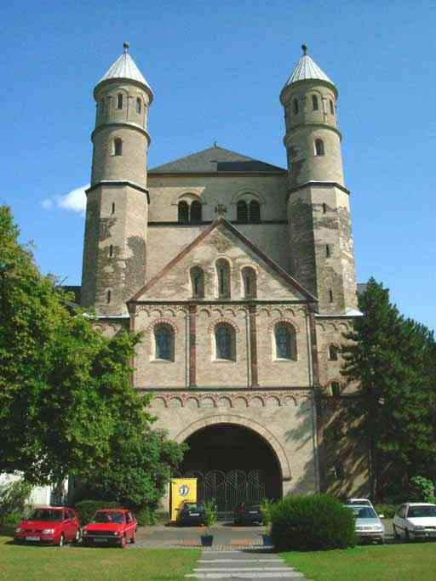
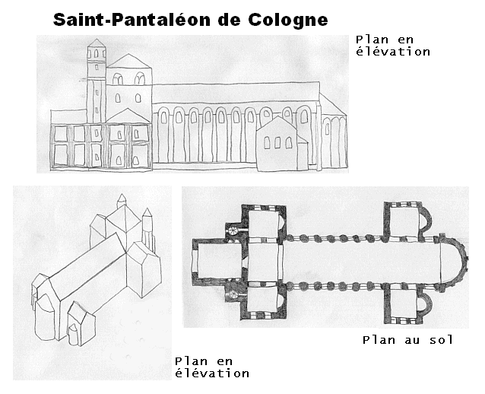

Westwerk de l'égliseabbatiale Saint Pantaléon de Cologne (Nord Westphalie), v. 980

massif occidental = westwerk

étage à tribune / variante massif occidentaux carolingienne

https://wikimonde.com/article/%C3%89glise_Saint-Pantal%C3%A9on_de_Cologne

/!\ Eglise Saint-Cyriaque de Gernrode (Basse-Saxe), v. 960 et XI° s.
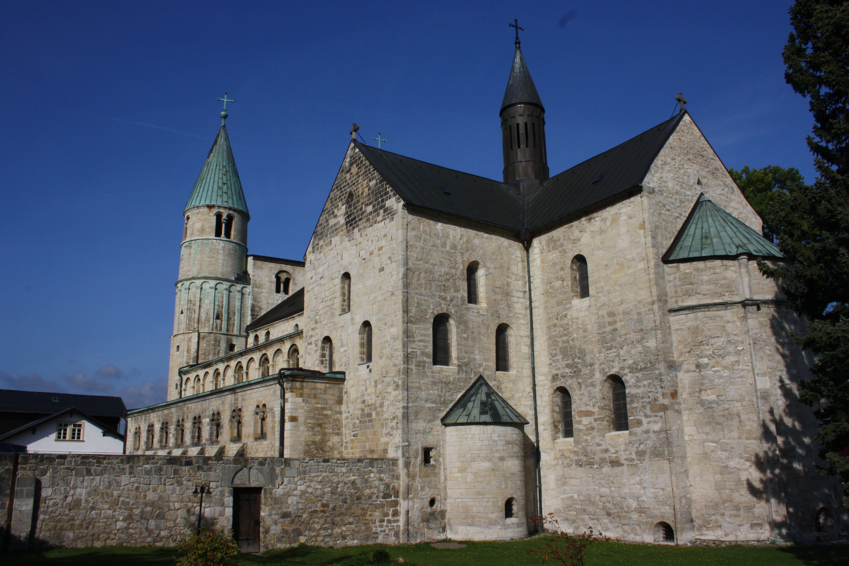
Collateraux à deux niveaux
massif occidental (avec crypte)/ contre-abside / chevet oriental (avec crypte)
3 niveaux d'élévation

Abbatiale Sainte-Gertrude de Nivelles (Belgique), 1000-1046
Archi héritée du haut moyen-âge

Abbatiale Sainte-Croix de Limburg -sur-la-Haardt (Palatinat)deb 11°
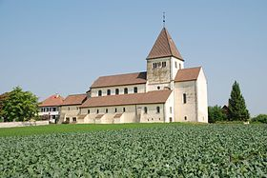
chevet plat de plan carré

/!\ Eglise Saint-Georges d'Oberzell, Reichenau, X°s
Très remaniée
contre-abside occidentale
décor peintottonien conservé, couvre élévation intérieur de la nef en devant abside/sancuaire
châpiteaux lisses peint qui donnent illusion sculpture
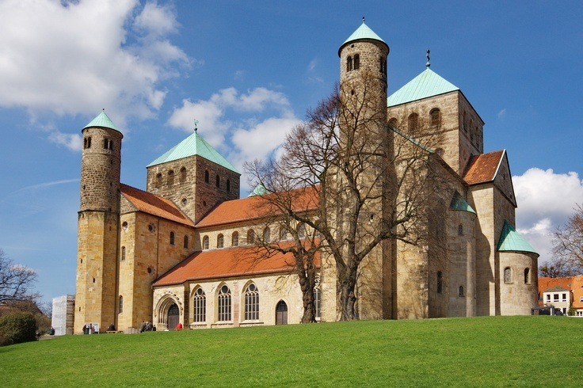

/!\Abatiale Saint-Michel de Hildesheim (Basse Saxe), v.1010-1033
Gonderamnus (.) pour l'évêque Bernward (960-1022)

double massif/ double transept débordant

arcs triophaux à l'extremité de la nef

3 niveaux pour bras transepts

Westwerk l'ancienne collégiale de la Trinité, Essen (Nord Westphalie), début du XI° s
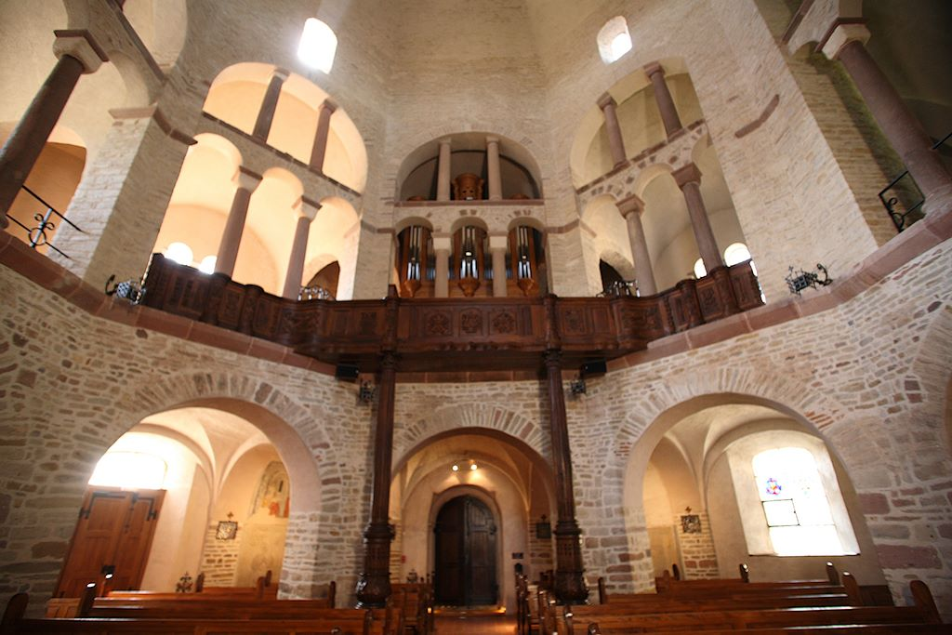
même élévation / arrangement chappelle palatine d'Aix

/!\ Eglise abbatiale Saint-Pierre-et-Saint-Paul, Ottmarsheim (68), v.1020-1030
plan centré (copie de la chappelle palatine d'Aix)

De la Renaissance carolingienne à l'art ottonien, enluinure er arts précieux

Ecole du Palais de Charlemagne

/!\ Evangeliaire de Charlemagne (ou de Godescalc), Ecole du Palais, v.781
Dispo sur gallica
https://wikimonde.com/article/%C3%89vang%C3%A9liaire_de_Godescalc
http://gallica.bnf.fr/ark:/12148/btv1b6000718s
pages pourpres écriture à l'nre dorée

/!\Evangiles de Saint-Médard de Soisson, Ecole du Palais, v. 800

Codex Aureus ou Evangeliaire de Lorsch, Ecole du Palais, début du IX° siècle
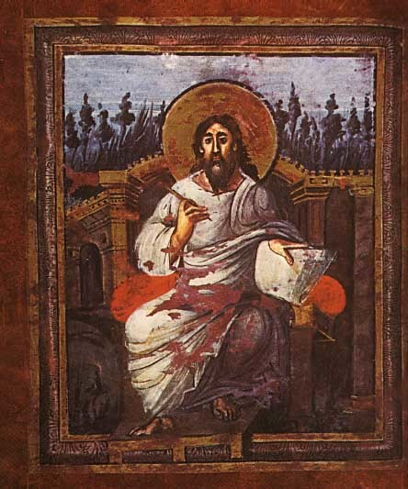

/§\Evangiles du Couronnement de Vienne, Ecole du Palais, V.800

Tradition antique

/!\Evangeliaire d'Ebbon, Reins/Hautillers, 2° quar du IX° s
Tradition antique peinture
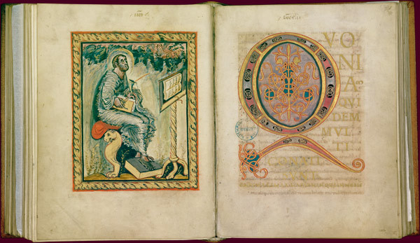
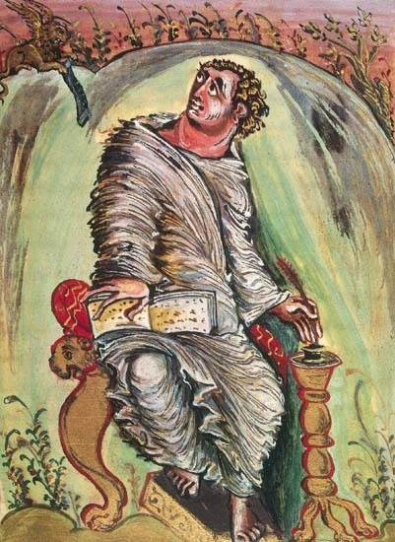
lettrine d'origine insulaire

/!\Psautier d'Utrecht, Rreins/Hautvillers,2° quart ou milieu du IX° s
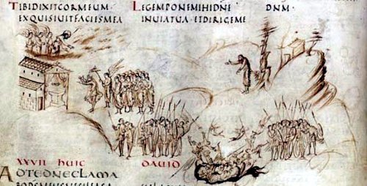

/!\Sacramentare de Drogon, Metz, 845-855
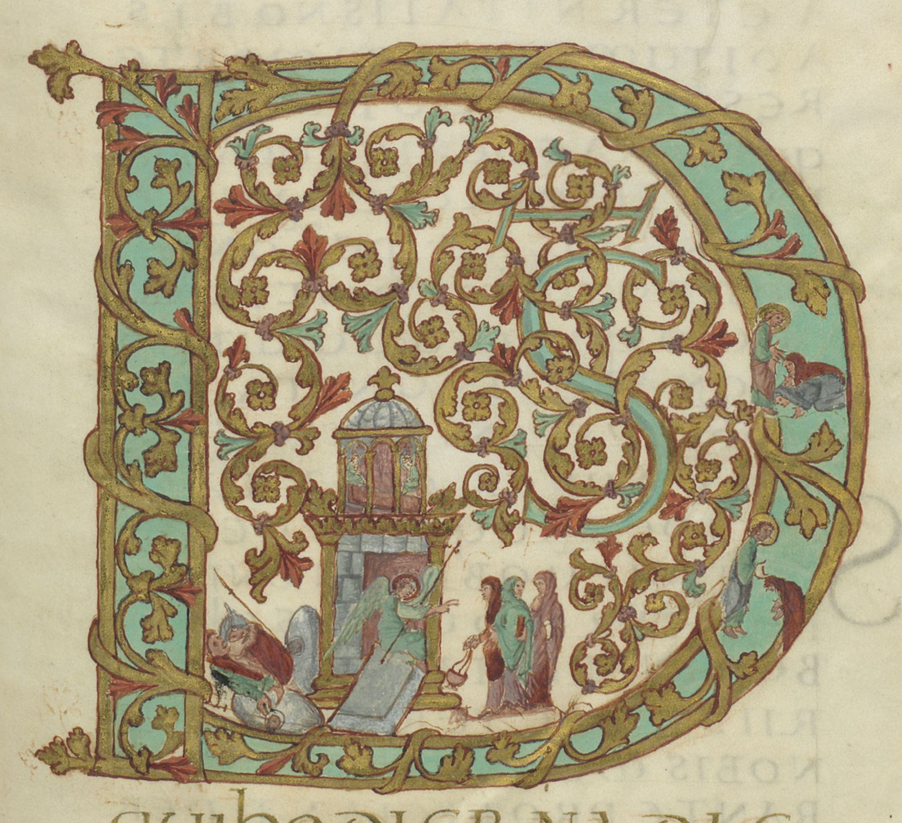

Scène dans lettrine = sainte femmes au tombeau

/!\Le scriptorium de Sain-Martin-de-Tours
Bible de Vivien ou Première Bible de Charles le Chauve, Saint-Martin de Tours, v.845
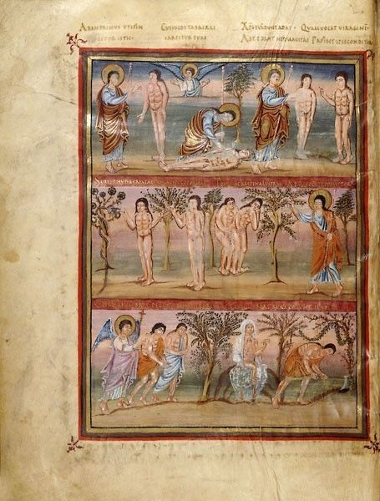
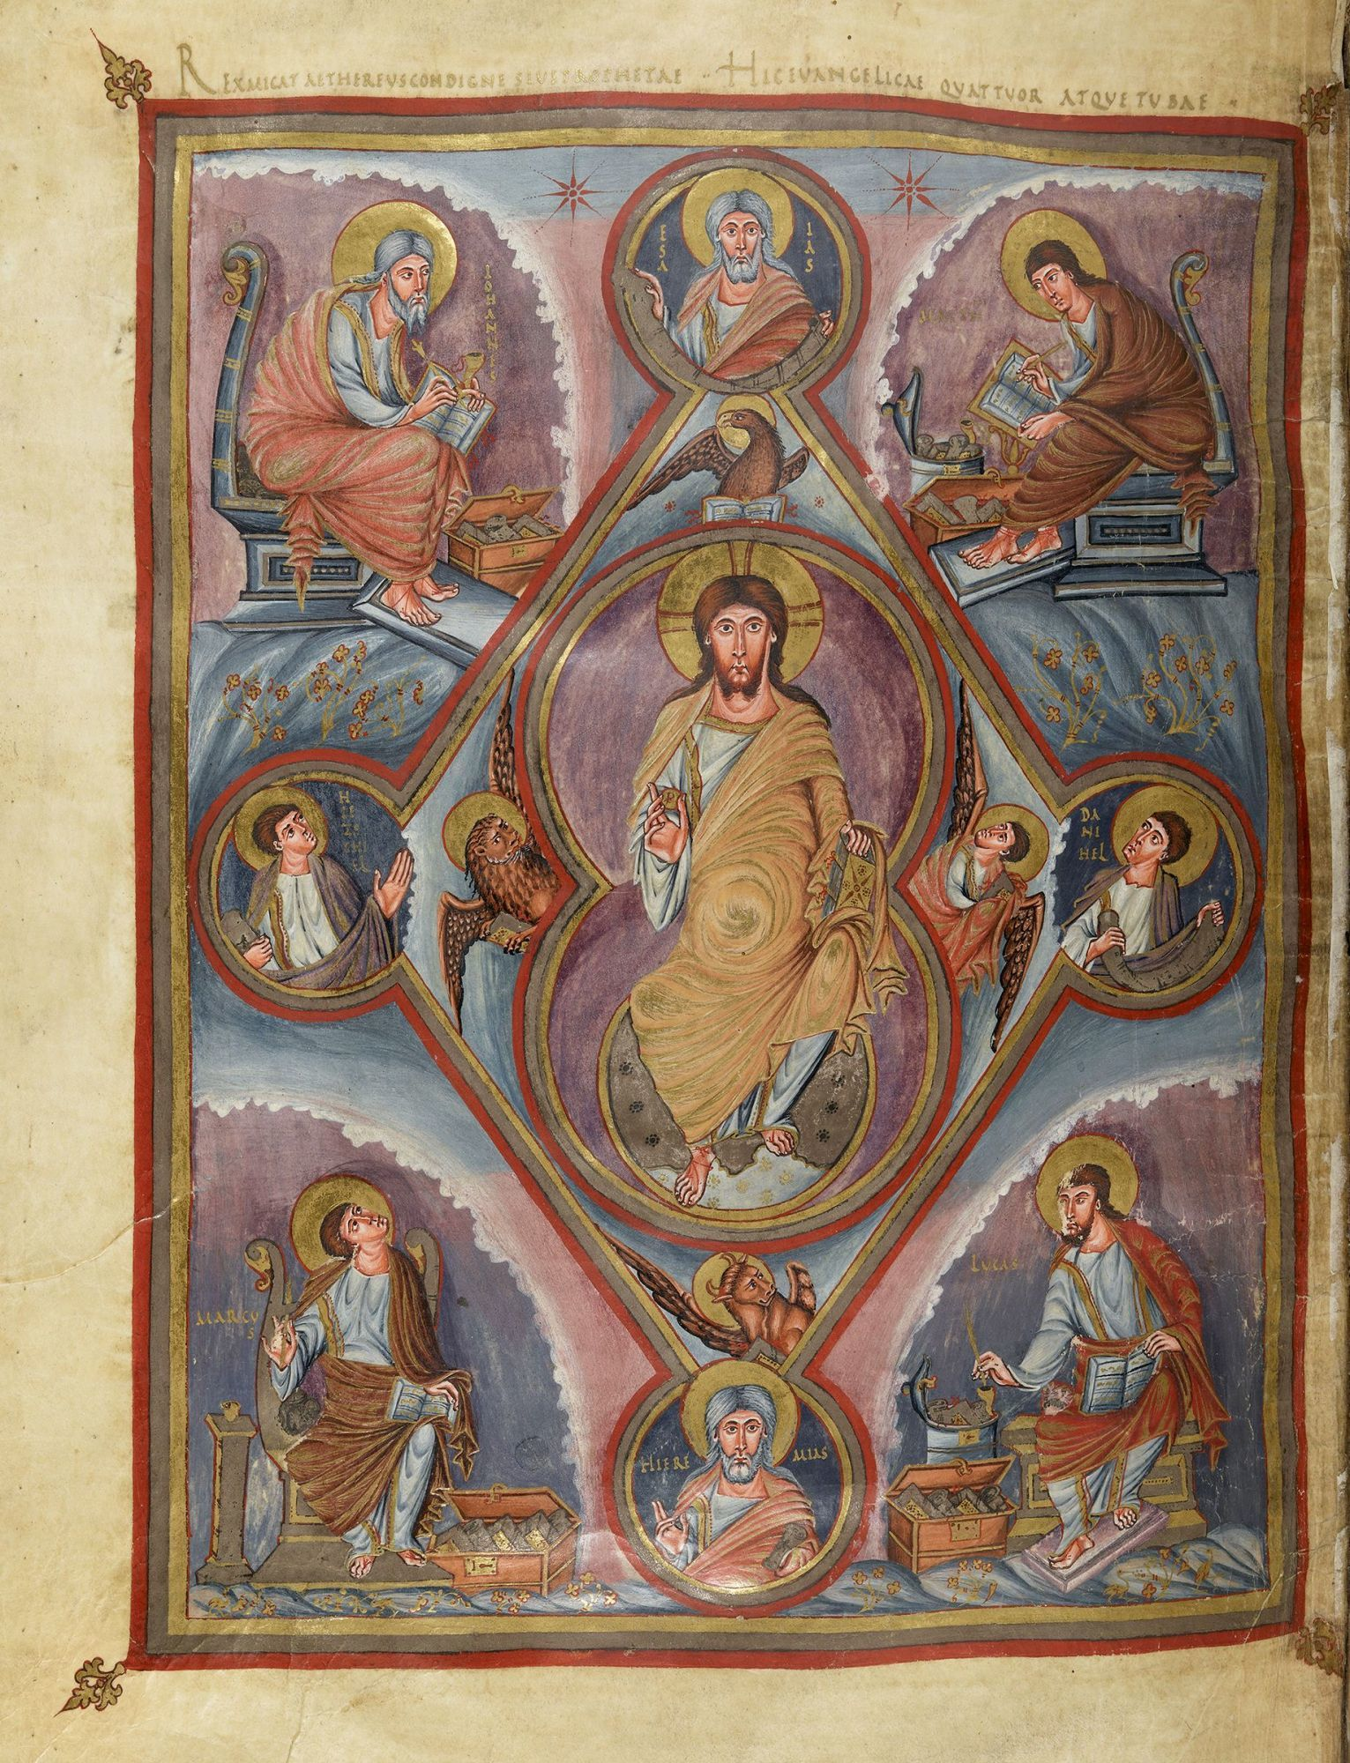

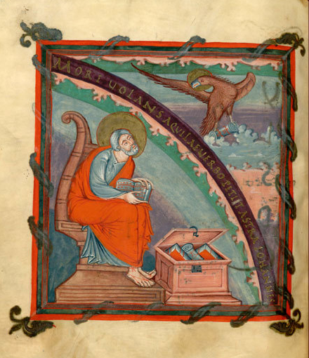
Evangiles de Du Fay, Saint-Martin de Tours, v.843-851


Une oeuvre singulière
Louis le pieux en Miles Christi, sur fond d'un poème "In honorem Sanctae Crucis" de Raban Maur, Fulda (Allemagne), 825

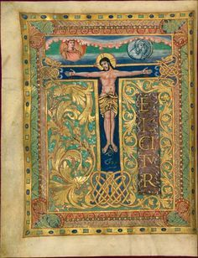
Le règne de Charles le Chauve

/!\Sacramentaire de Charles le Chauve, 869-70, Ecole du Palais

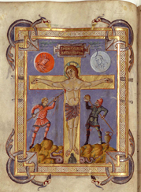
/!\Evangeliaire dit "de François II" et Sacramentaire de Saint-Denis, Saint-Amand-de-Pévèle, 3° et 4° quarrt du IX° s.

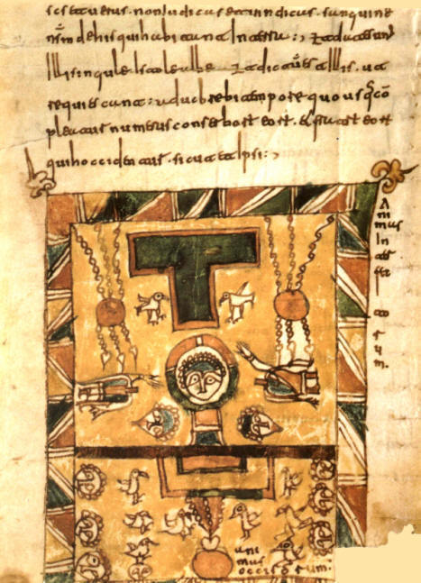
Entre tradition Hispannique et premier art roman : Les Beatus
Manuscrits reproduisant les Commentaires de l'Apocalypse du moine Beatus de Llébana(mort en 798)

Beatus de Najera Silos début du X° s.
Compilation de commentaires de textes ?

Beatus d'Urgell, v.975
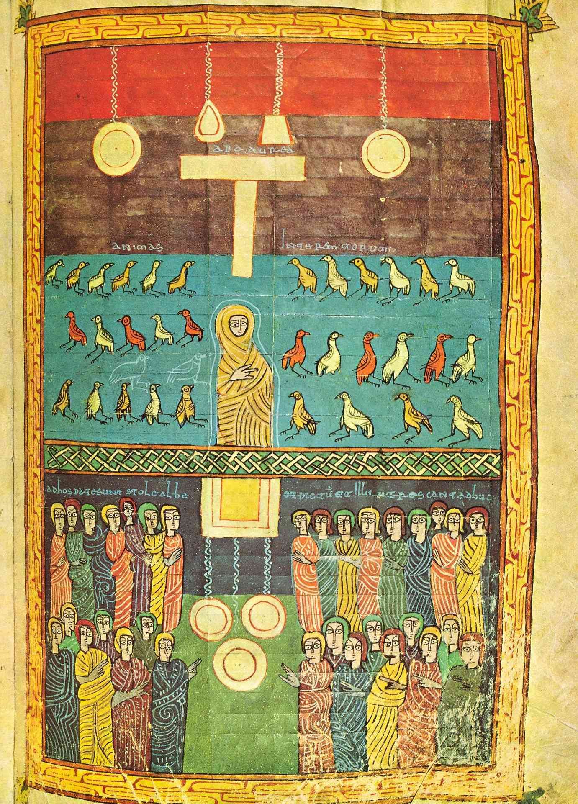

Beatus de San Miuel de Ascalada ou Morgan, v.926-960
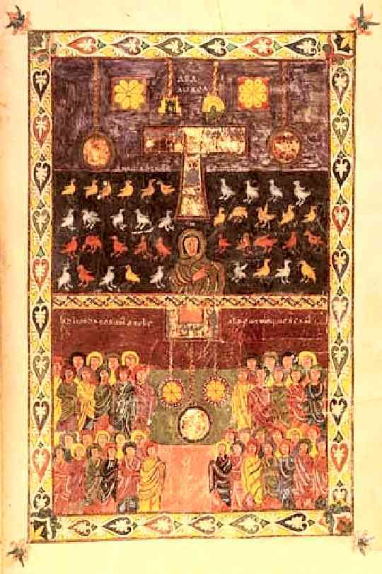

Beatus de San Miuel de Ascalada ou Morgan

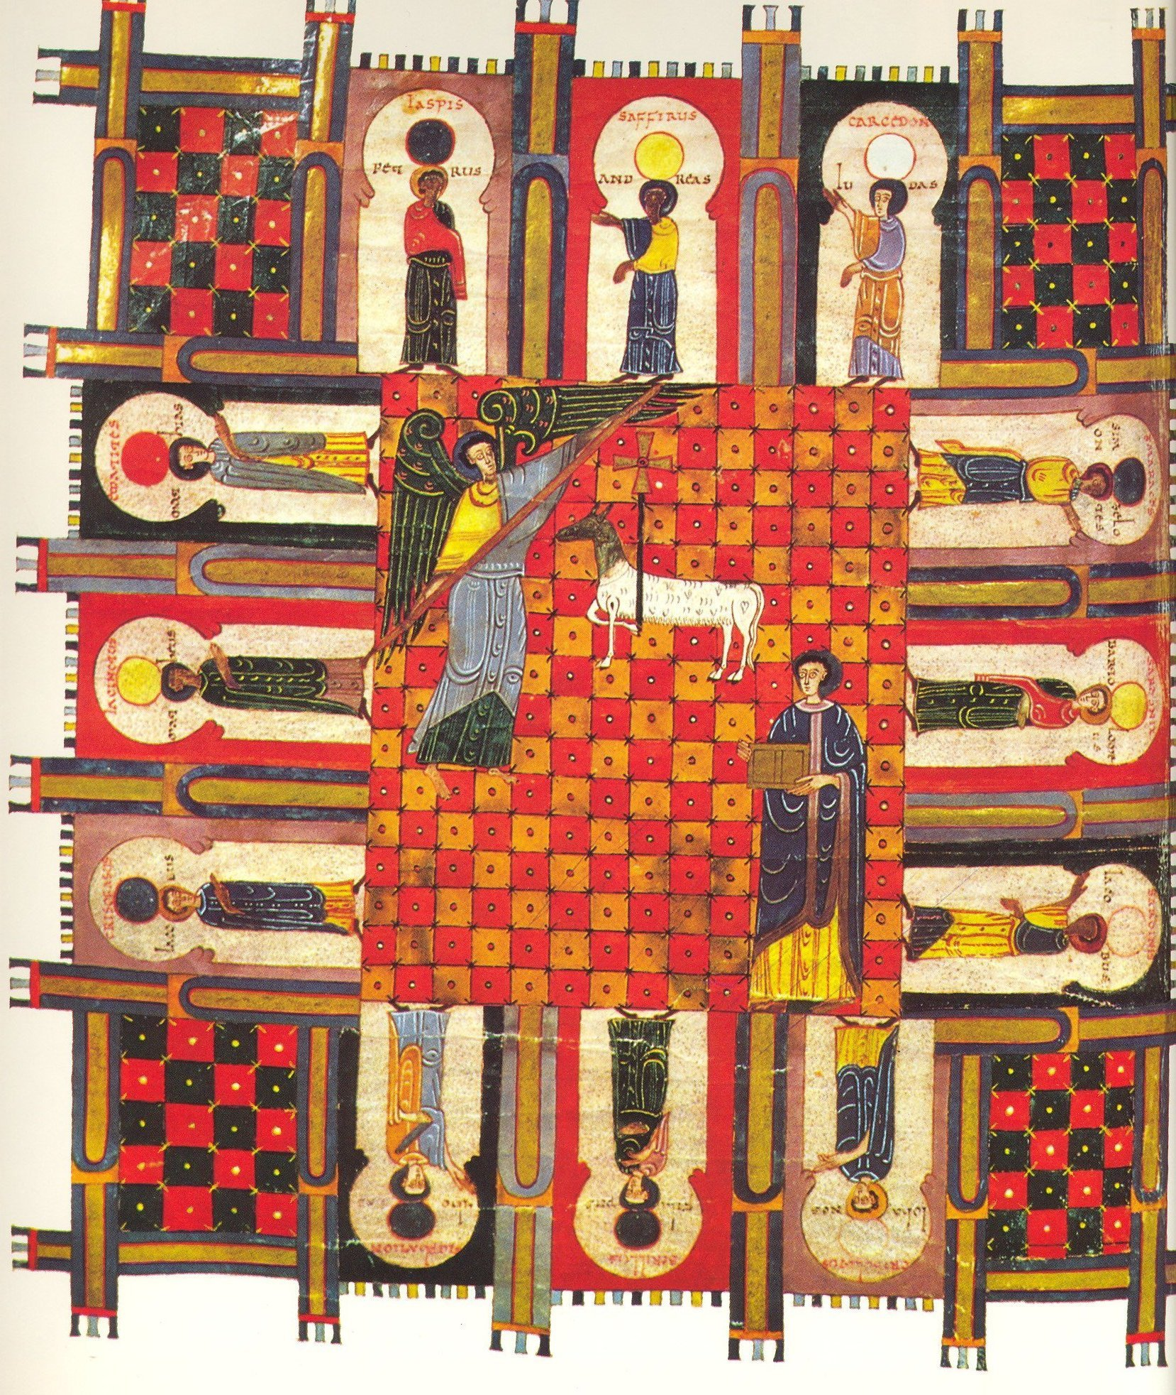

Beatus de Saint-Sever, v. 1070
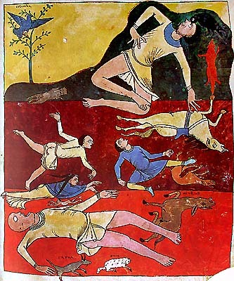

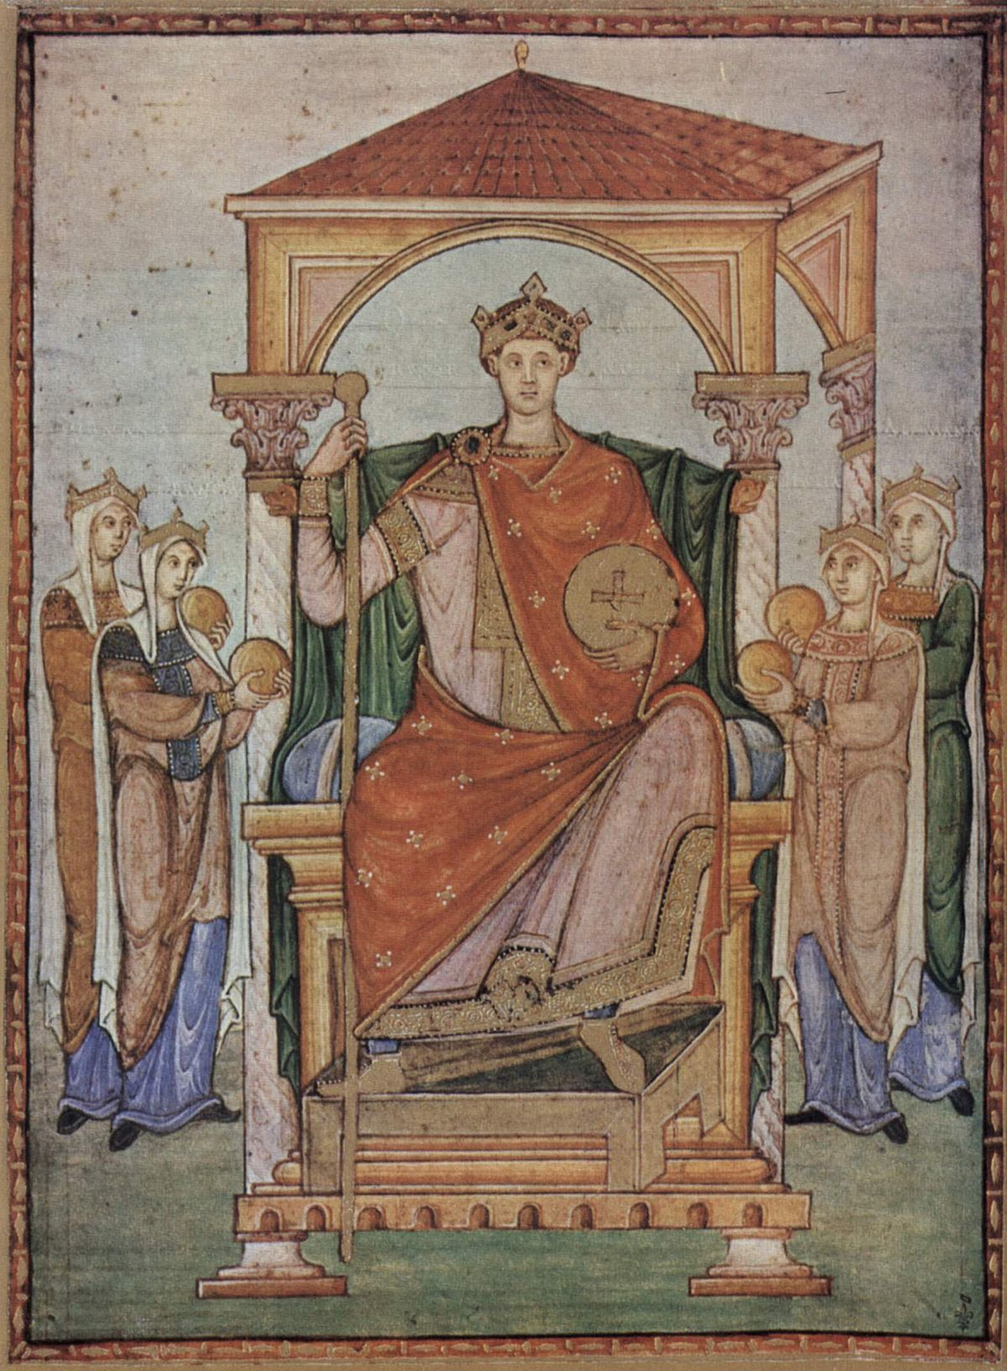

/!\Registrum Gregorii, Trèves, v.970-980, Otton II
Empereur triomphant entouré d'allegories des royaumes soumis

/!\Pericope d'Otton II
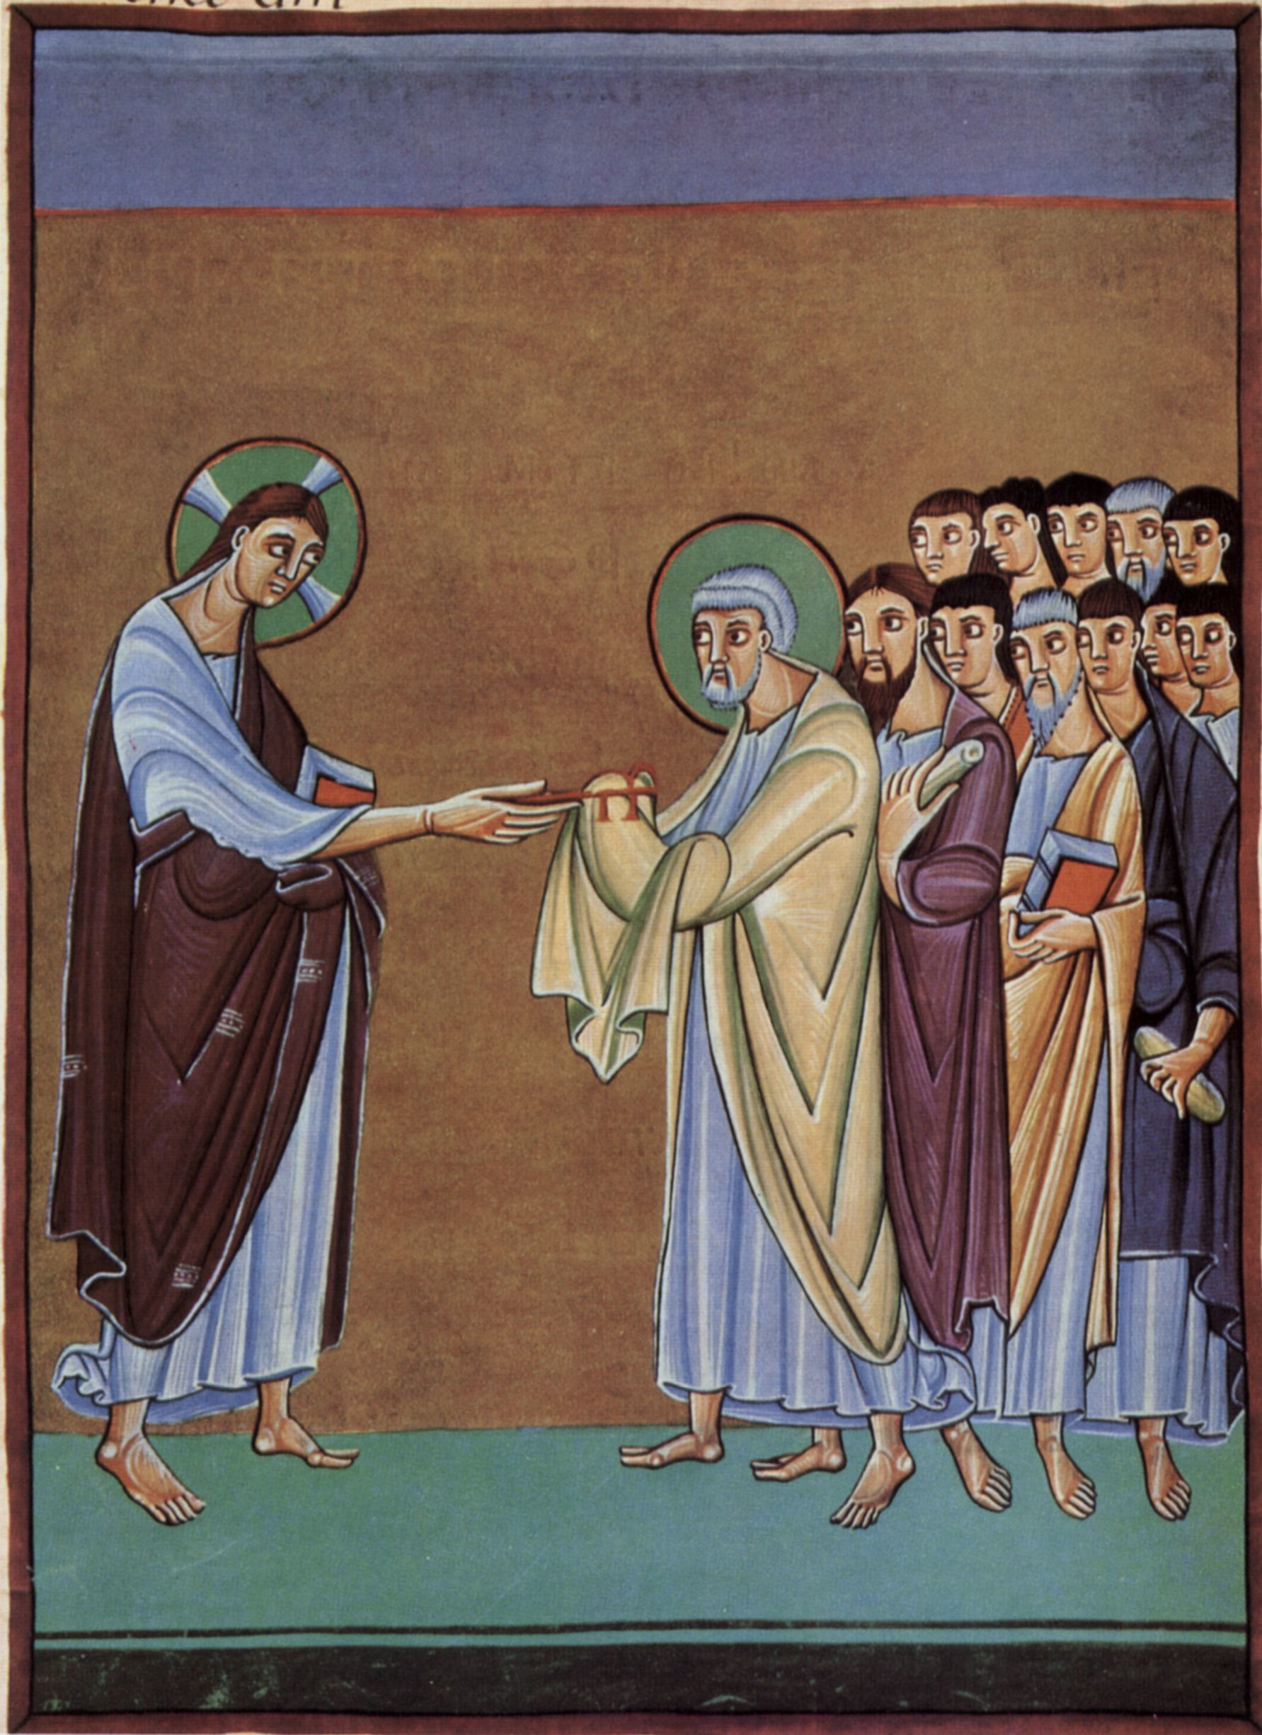

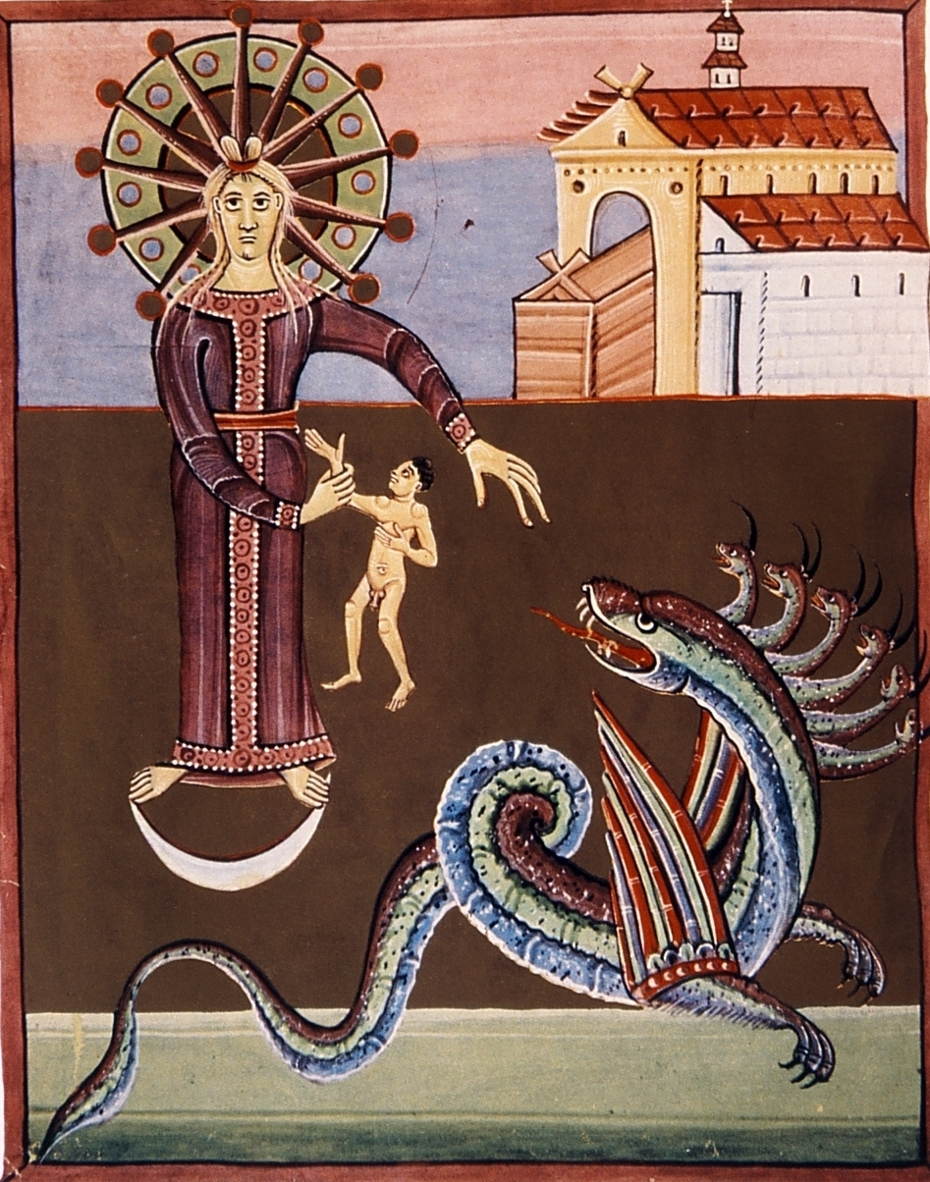

Apocalypse de Bamberg

